Fernisering af udstillingen
"Dronning Dagmar, Prinsesse af Bøhmen" på Møn
Den danske version af den rejsende udstilling "Dronning Dagmar, Prinsesse af Bøhmen" blev åbnet d. 8. januar 2013 på Møn Bibliotek i Stege.
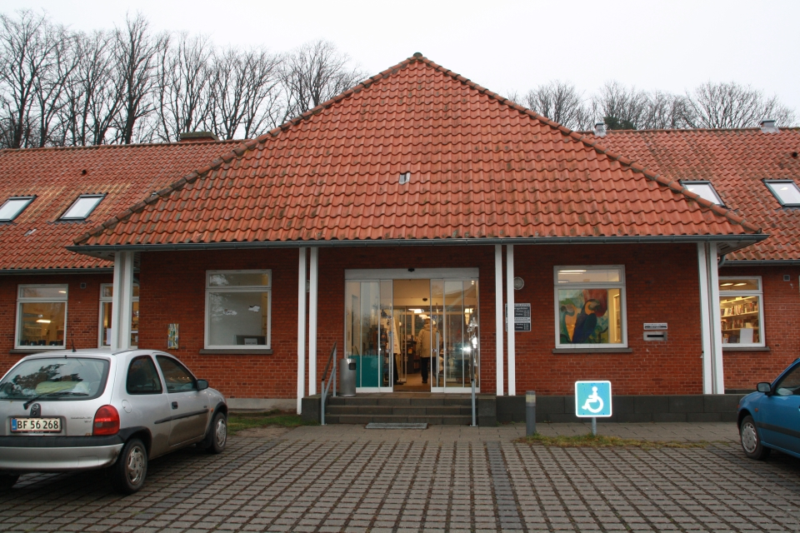
Møn Bibliotek i Stege.
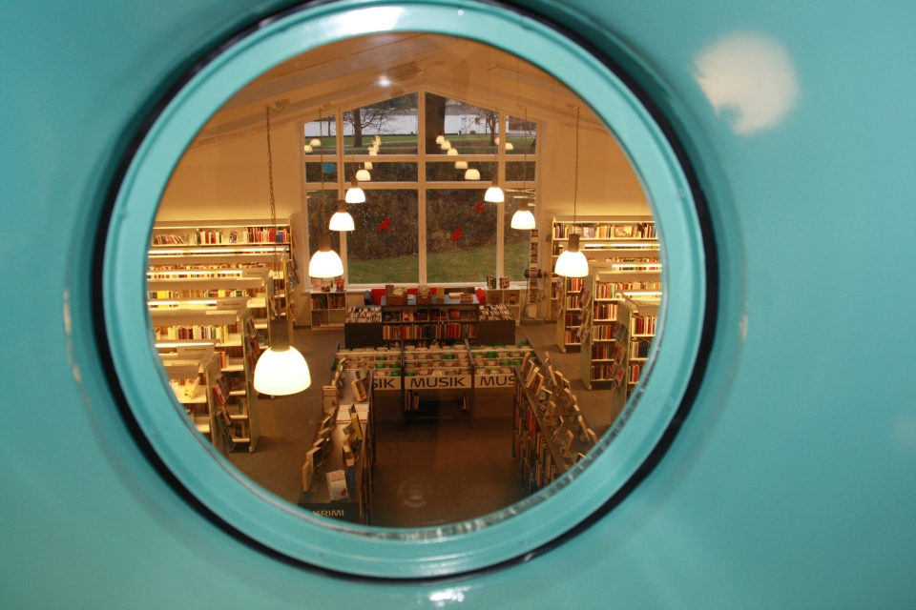
Det indvendige af Møn Bibliotek
Birthe Helth, formand for Kultur-, Idræt- og Fritidsudvalget i Vordingborg Kommune, og Tjekkiets ambassadør Zdeněk Lyčka åbnede udstillingen med sine åbningstaler. Bibliotekets leder Michael Gottfredsen deltog ved ferniseringen sammen med cirka 30 gæster.
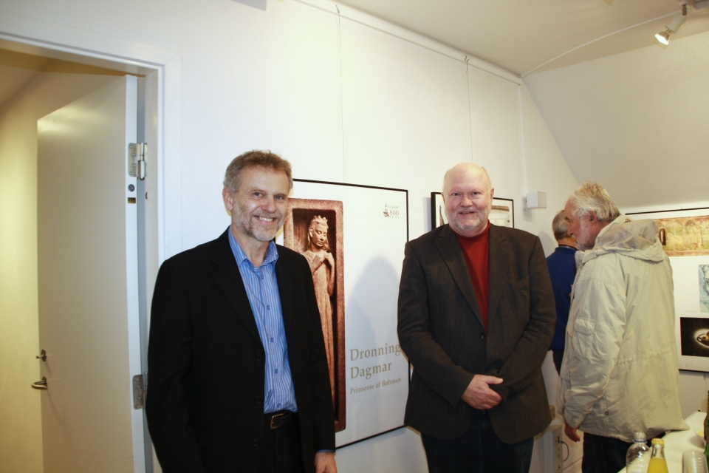
Bibliotekets leder M. Gottfredsen (til højre) og Tjekkiets ambassadør Z. Lyčka
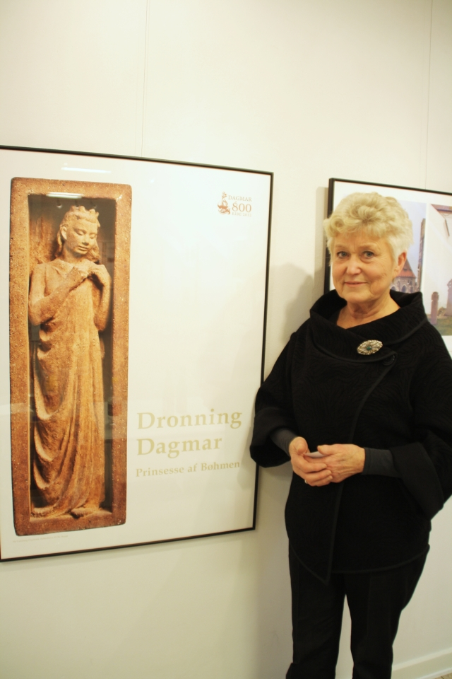
Vordingborg Kommunes repræsentant B. Helth
Udstillingen Dronning Dagmar, Prinsesse af Bøhmen rejser rundt i Danmark for at fejre mindet om Dronning Dagmar og hendes bortgangs 800-års jubilæum – en historisk person som legemliggør en direkte personlig forbindelse mellem Danmark og Tjekkiet. Udstillingen blev for første gang vist i maj 2012 i Ribe (hvor dronningen både levede og døde) under festivalen Dagmar800. Den anden vært for udstillingen blev Ringsted, hvor Dagmar blev begravet i Sankt Bendts Kirke. I oktober måned blev den vist på Det Humanistiske Fakultetsbibliotek på Københavns Universitet og i november måned på Roskilde Bibliotek. I december blev udstillingen åbnet i Maribo. Efter Møn vil den fortsætte sin rejse til Aarhus.
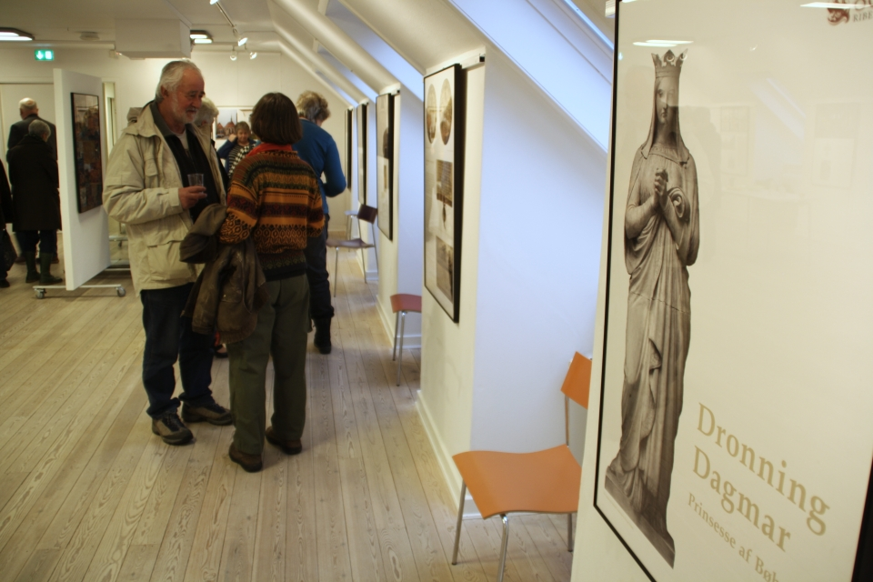
Gæsterne ved ferniseringen
Den tjekkiske version af udstillingen, som blev realiseret på initiativ af Tjekkiets Ambassadør med støtte fra Nordic Chamber of Commerce i Tjekkiet, blev vist d. 27. september – 30. oktober 2012 på Nationalbiblioteket i Prag. D. 8. november 2012 blev udstillingen højtideligt åbnet i Kutná Hora – Ringsteds tvillingeby. I januar og februar bliver den vist i Det Mæhriske Museum i Brno, bagefter på Olomouc Regionalmuseum, i Hradec králové, Zlín, Štramberk, Velké Pavlovice og andre byer i Tjekkiet.

